Situation de Kozué

Kozué est une jeune fille congolaise arrivée en Suisse avec ses parents à l’âge de 7 ans. Dans l’école primaire que Kozué fréquentait, un petit groupe d’enfants ne cessait de l’embêter sur son fort accent, la surnommant parfois « tête de nègre » ou la traitant de « guenon ». En fin d’année de 8H, alors que certains élèves la rabaissaient en chuchotant pendant un cours, Kozué explose et se met à les insulter en hurlant. Elle est alors reprise par le professeur qui la convoque après les cours. Malgré ses explications, le professeur, qui n’a pas pris sur le fait ces moqueries, lui dit que vu qu’elle a perturbé la classe, il se devait de l’interpeler. Ses parents ont alors été informés. Ces derniers ont tenté de soutenir leur fille puis lui ont dit d’ignorer ses camarades pour ne pas faire de vagues. Kozué, ressentant un profond sentiment d’injustice, s’est alors renfermée et n’a plus rien dit.
Au Cycle d’orientation, les moqueries se sont poursuivies car Kozué s’est retrouvée en classe avec l’un des jeunes qui la harcelait en primaire. Estimant que, de toute façon, les professeurs ne feront rien pour elle, elle s’est mise à sécher des cours et à fréquenter un groupe de jeunes qui sont « noirs comme elle » et qui, eux, la comprennent et la respectent. Après avoir passé tant bien que mal sa première année du CO et avoir entamé difficilement sa deuxième année, Kozué veut interrompre sa scolarité car elle tombe enceinte et dit préférer s’occuper d’un enfant plutôt que d’aller en classe pour se faire de toute façon rabaisser par une « bande de crétins racistes ». Malgré de fréquentes disputes avec ses parents à ce sujet, Kozué ne retourne plus à l’école et en est exclue quelques mois plus tard. Suite à cela, elle part de chez ses parents pour aller habiter dans le studio de son petit ami.
A 17 ans, Kozué est poussée par ses parents à reprendre une formation pour gagner sa vie et pouvoir subvenir aux besoins de son fils. En effet, les tensions ne cessent de s’accentuer avec ses parents chez qui elle est revenue habiter peu avant la naissance de son fils, car le père de son enfant l’avait quittée et ne voulait pas s’investir. Par ailleurs, cet homme n’a aucun revenu et est à l’aide sociale. Les parents de Kozué ont alors fait appel à la Fondation Valaisanne Action Jeunesse.
Depuis quelques mois, Kozué s’intéresse au métier de vendeuse et est en stage de transition dans un magasin de sport. Cependant, aux cours qu’elle suit dans le cadre d’Action Jeunesse, Kozué a provoqué une bagarre avec une fille qui se moquait de son accent. Les parents de la jeune fille en question, qui est ressortie de la bagarre avec un hématome au visage, veulent porter plainte. Kozué veut stopper les cours et dit vouloir « se débrouiller autrement ». Le référent de Kozué souhaite organiser une séance.

Corrigé Situation Kozué (selon la demande d’une étudiante, mais pas obligatoire) :
Génogramme :
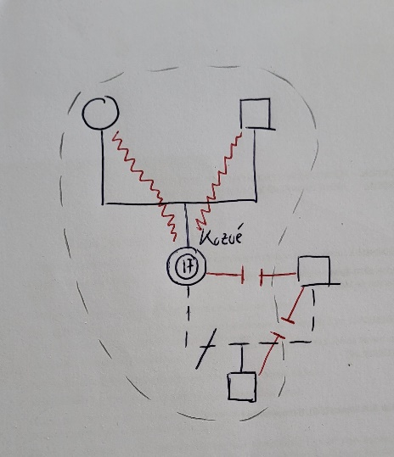
Système d’intervention : Référent d’Action Jeunesse + système familial avec Kozué (sous-système enfant) et ses parents (sous-système parental) + système familial de la fille qui a insulté Kozué (sous-système parents + sous-système fille). Après un travail avec tous ces systèmes pour apaiser l’histoire de la plainte et éviter de futures bagarres, un travail pourrait être fait avec le système familial de Kozué en lien avec le système scolaire, car on voit la répétition d’un schéma au cours de sa formation scolaire.
Une des règles, en termes de comportement récurrent dans le système familial et scolaire, est la réaction violente de Kozué face aux insultes et l’arrêt de formation (fuite), face notamment à l’absence de soutien perçu par Kozué de la part de ses parents et du système scolaire/de formation au fil des années. La frontière entre sous-système enfant-parent, mais aussi entre sous-système élève-prof pourrait être perçue par Kozué comme trop rigide, car elle ne se sent pas entendue et soutenue.
Hypothèse systémique : Kozué est le patient désigné dont le symptôme est le problème de comportement (bagarre et souhait d’arrêter la formation). Le symptôme est une demande de changement dans le système familial et scolaire où Kozué ne se sent pas entendue et veut que les insultes cessent.

